**PROGRESS PROYEK AKHIR**

**PRAKTIKUM WEB 2 A**

**TIM ANAQAH’S SQUAD**



Khairunnisa Fauziah 16/396281/SV/10494

Iliyas zulfikar G 16/401035/SV/11539

**D3 ILMU KOMPUTER DAN SISTEM INFORMASI**

**DEPARTEMEN TEKNIK ELEKTRO DAN INFORMATIKA**

**SEKOLAH VOKASI UNIVERSITAS GADJAH MADA**

**YOGYAKARTA**

**2018**

**WEBSITE PENJUALAN SPAREPART MOTOR**

**Use Case Diagram**

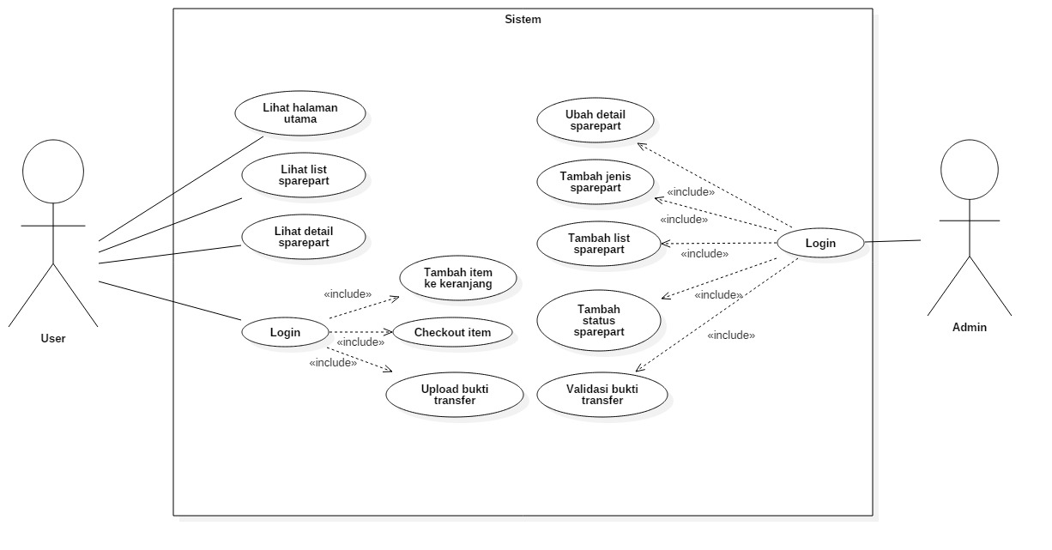

**ER Diagram**

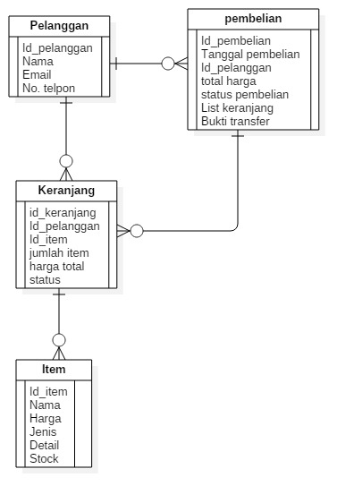

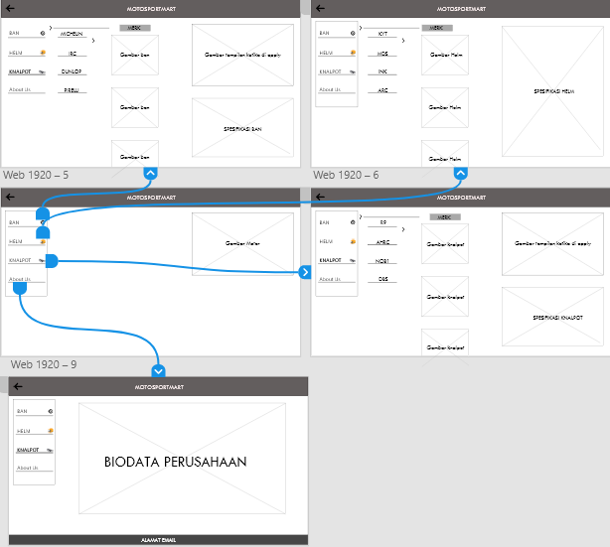**Desain UI Wireframe**

**HELM**

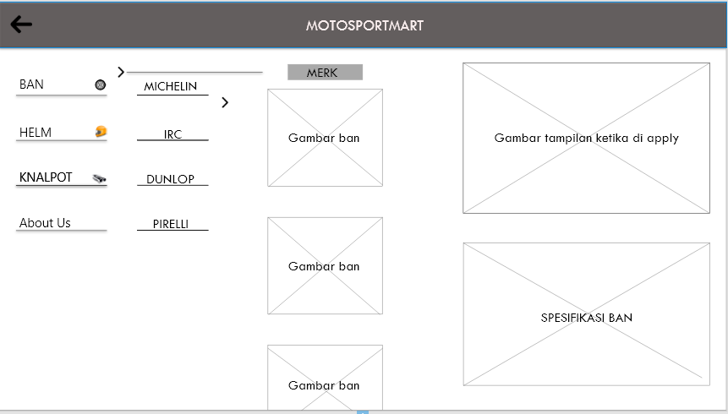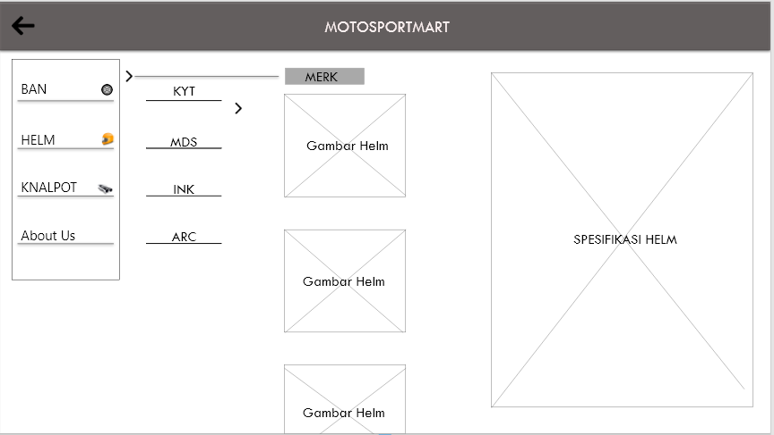

**BAN MOTOR**

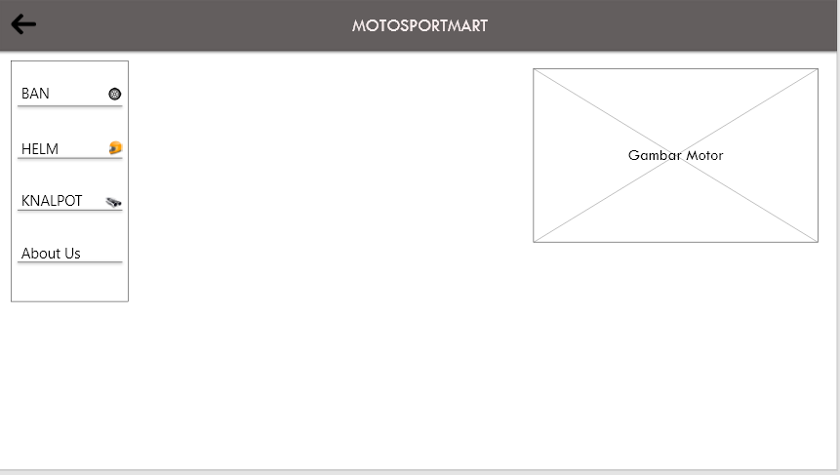**LANDING PAGE**



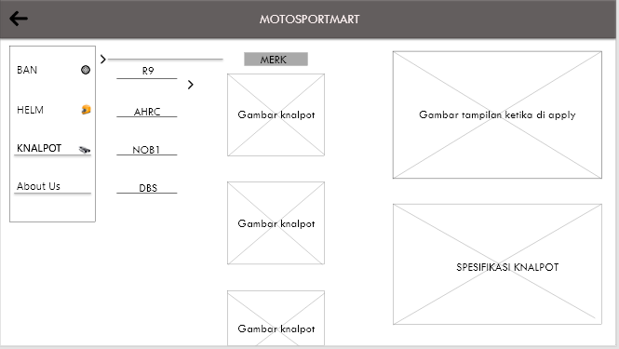**KNALPOT**

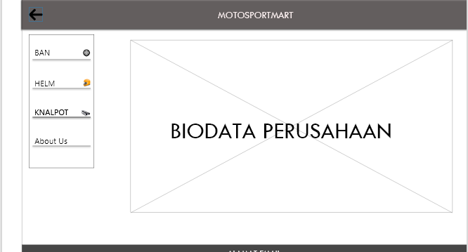**ABOUT US**